**TEDEN od 20.4.- 24.4. 2020**

**Dejavnosti se izvedejo v celotnem tednu.**

**V tem tednu bo naša rdeča nit ekologija. V sredo 22. aprila je dan Zemlje in je prav , da ga obeležimo tudi v podaljšanem bivanju.** Zemlja je planet, na katerem živimo in je naš dom.

Rastline, živali, potoki, gozdovi, oceani, reke, njive in travniki, vse to, zaradi česar je naš svet tako raznolik, pa je zaradi velikih sprememb in posegov v naravo ogrožen. Svež zrak, čista pitna voda, zdrava hrana- vse nam je tako samoumevno, da se niti ne zavedamo, kako je to težko dosegljivo, ko enkrat izgubimo. Zato se je potrebno zavedati teh dobrin in jih ohraniti tudi za nove generacije z zavestnim ekološkim načinom življenja.

Obe ustvarjalnici sta na temo ekologije. Prva nas preko igre opozarja na samooskrbo doma, druga na recikliranje in ločevanje odpadkov.



**1. SPROSTITVENE DEJAVNOSTI**

**Po opravljenih dopoldanskih nalogah ali že med posameznimi nalogami si privošči gimnastične vaje, da preprečiš otrdelost mišic.**

**Če ti je ljubše si lahko nalogo določiš s kartami. Iz kupa igralnih kart izvlečeš karto. Številka ali črka na karti ti določi vajo gibanja. Vajo ponovi 10-krat**

**GIMNASTIČNE VAJE S KARTAMI** 



**IGRE:**

* **LOVLJENJE SENCE**

Igro lahko izvajamo le ob sončnem vremenu V igri lahko sodelujeta dve ali več oseb. Ena oseba je lovilec, drugi lovilcu skušajo ubežati. Lovilec poskuša pohoditi točno določen del sence (glava, noge …) tistega, ki beži. Lovilec lahko senco pohodi z nogo ali jo lovi z roko. Ko je senca ulovljena, se vlogi zamenjata. Ulovljeni postane lovilec.

Poskušaj pohoditi ali ujeti svojo senco. Kaj se zgodi? 😉

* **POLIGON na prostem**

Na zelenici pri šoli sem vam večkrat postavila poligon z ovirami (vrvice, obroče,..) Sedaj si na vrsti ti, da se preizkusiš v postavljanju poligona in v čim krajšem času premagaš ovire. Bodi iznajdljiv in uporabi za ovire stvari , ki jih imaš doma (polena, palice, tulce, škatle, vrvice, itd). Ovire preskakuj, vozi slalom med njimi, hodi nazaj, pod ovirami. Povabi k premagovanju ovir tudi svoje domače. Seveda za sabo tudi pospravi.

* **Staršem pomagaj pri urejanju okolja**, grabljenju zelenice, pletju trave. Zavedaj se da je 22. april Dan zemlje, dan našega planeta za katerega skrbiš tudi sam.
* 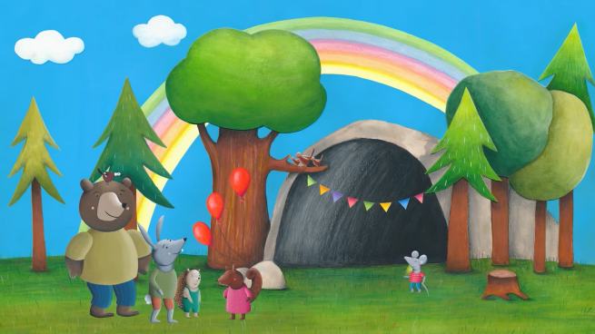**Sprehod v naravo**
* **Pravljica DARILO ZA ROJSTNI DAN**

<https://www.youtube.com/watch?v=Jj545DjsY8M>

Pravljico poslušaj večkrat v tednu.

Če želiš, ponovi plesne korake:

* PLES: MOJA PRAVLJICA

<https://www.youtube.com/watch?v=tk01W6EfoKQ>

* PLES KAVBOJ JAKA: <https://www.youtube.com/watch?v=l2ceFIQnDJM&feature=emb_rel_end>
* BEL ZAJČEK

https://www.youtube.com/watch?v=I2lPyRwFKi4

**2. USTVARJALNICA: UREDI si vrtiček**

<https://www.youtube.com/watch?v=jomUQOGhHp4> - NA TEJ POVEZAVI BOŠ NAŠEL FILM KAKO RASTE FIŽOL.

1. NAJDI PRIMERNO KRTINO. NAJBOLJE JE, ČE JE VRTIČEK NEKJE PRI DREVESU, DA NI V NAPOTO PRI KOŠNJI ALI VOŽNJI.DOBRO JE, DA OBVESTIŠ VSE ČLANE DRUŽINE, KJE IMAŠ SVOJ VRTIČEK.

2. NABERI PALČKE (ALI PROSI STARŠE, DA TI JIH NAREŽEJO) ALI KAMNČKE, KI JIH BOŠ UPORABIL ZA ZAŠČITNO OGRAJO SVOJEGA VRTIČKA. KRTINO Z LOPATKO PORAVNAJ IN MALO POKOPLJI.

3. NAREDI ZAŠČITNO OGRAJO. Palčke zapiči v zemljo ali položi kamenčke okrog vrtička.

4. POSADI FIŽOL, ALI ČEBULO, ROŽE , SOLATO- KARKOLI IMAŠ DOMA. POSEJANO DOBRO ZALIJ.

5. VSAK DAN POGLEJ VRTIČEK , ČE JE ZEMLJA SUHA, ZALIJ.

6. VRTIČEK LAHKO DOPOLNJUJEŠ Z RAZNIMI FIGURICAMI ALI KAMENČKI,TAKO DA POSTANE PRAVI PRAVLJIČNI VRT.

7. ENAKO LAHKO STORIŠ V VEČJEM LONCU ZA ROŽE. ČE TI MAMI DOVOLI, LAHKO TUDI NA NJENEM VRTU, NEKJE V KOTIČKU.

8. **OB SVOJI IGRI IN DELU PONOVI, KAJ RASTLINE POTREBUJEJO ZA RAST** (hranila-zemljo, vodo, svetlobo, toploto in našo skrb).

Na spodnji sliki je moj pravljični vrtiček. Posadila sem sadiko solate, tri fižole in dve čebuli.

Dodala sem še deklico, ki bo skrbela za moj vrtiček.

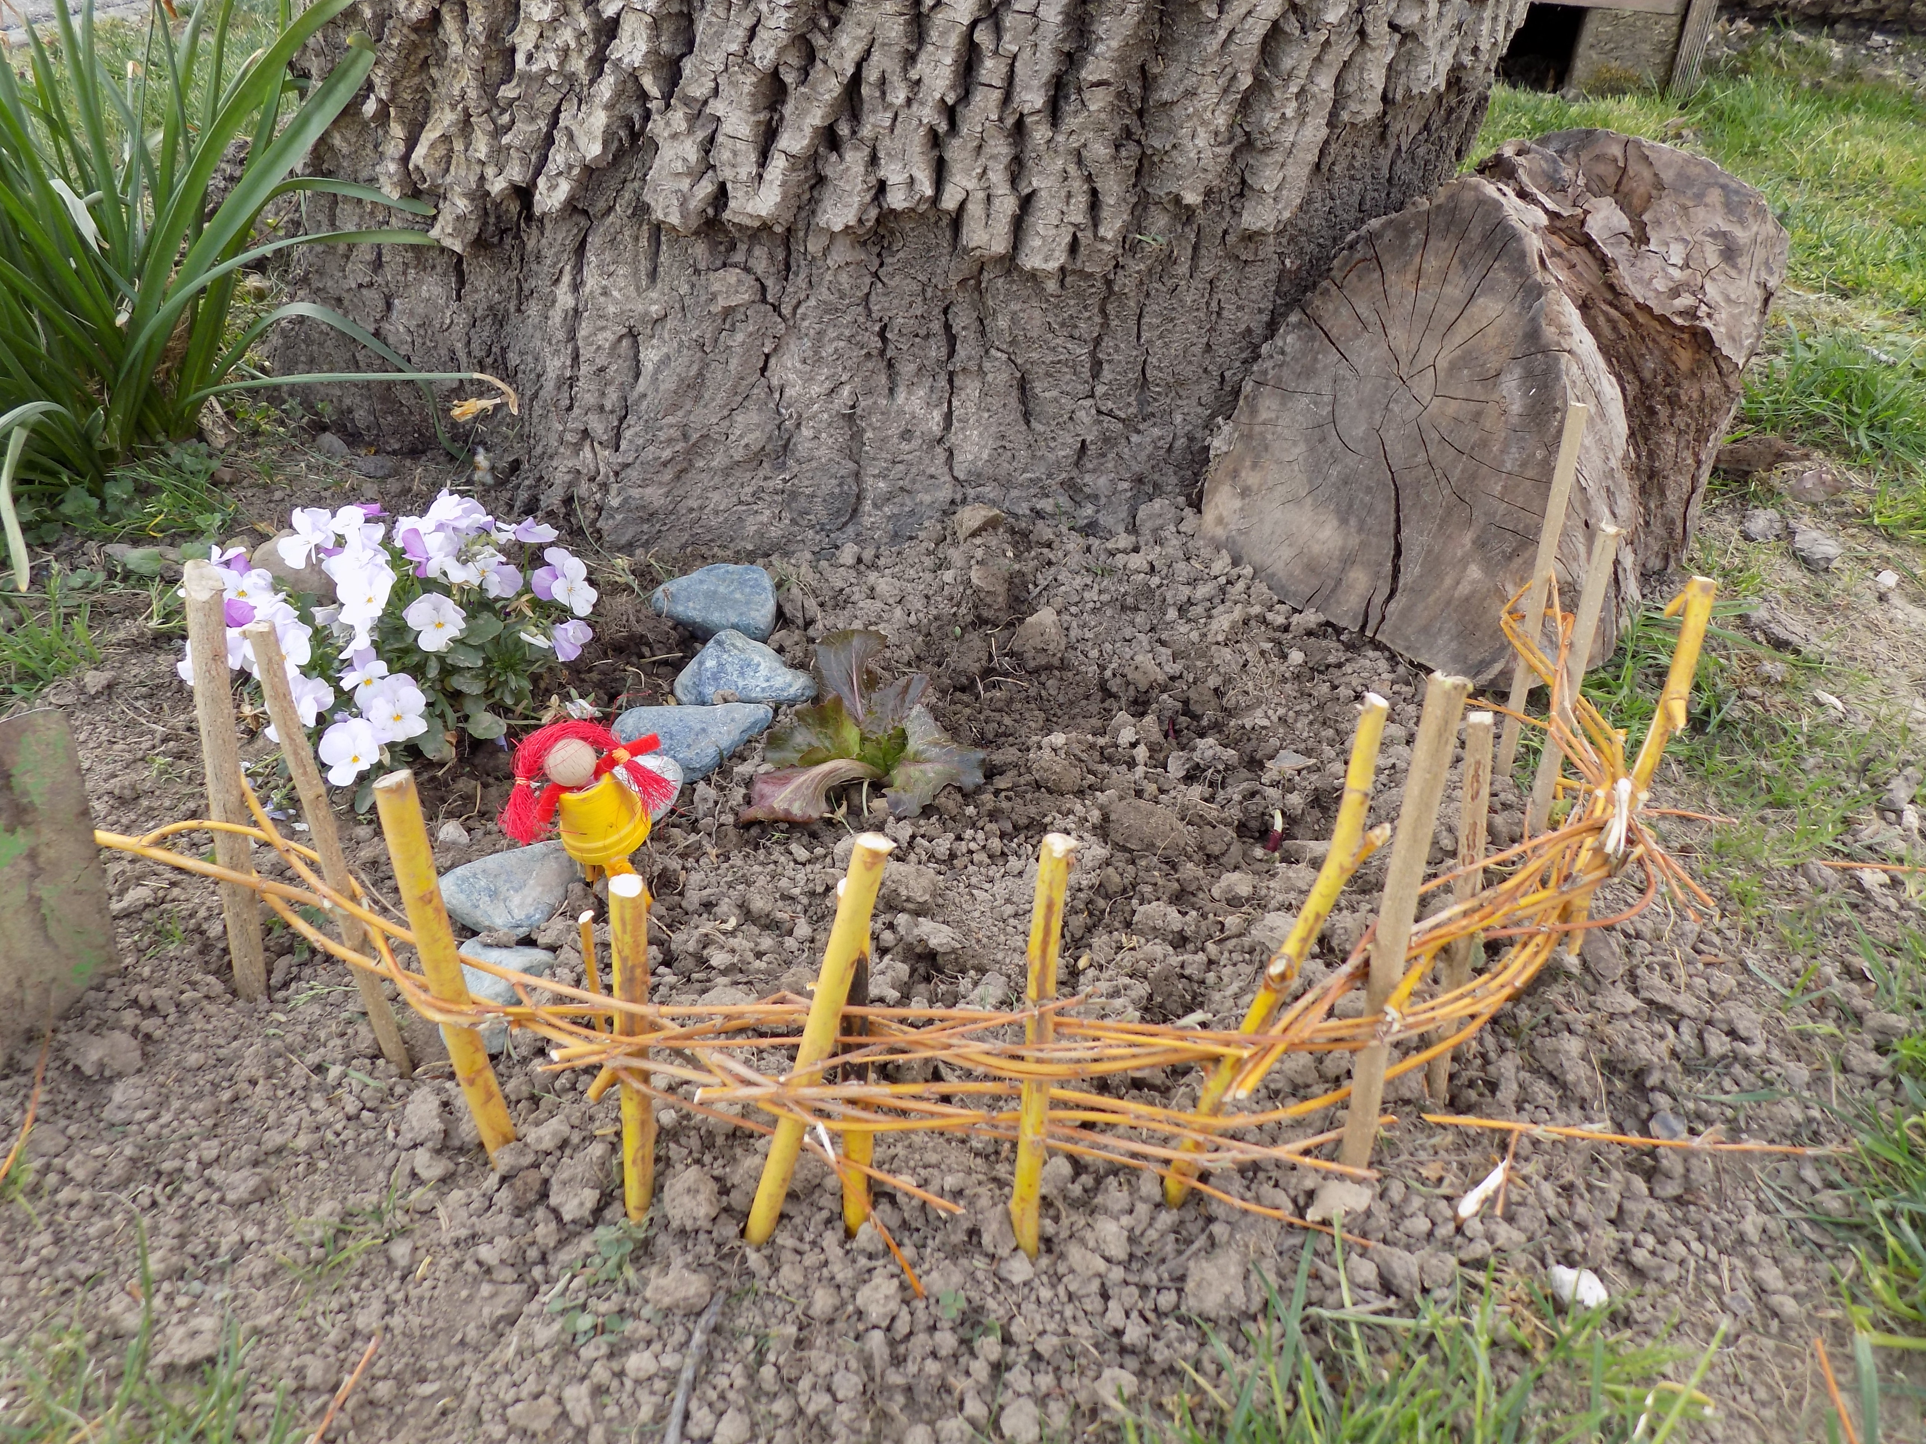

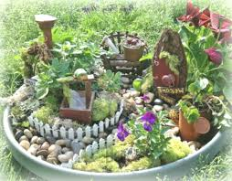

Vrtičku lahko dodaš potke, ograjice, hiške, rožice, itd. Vrtiček neguješ in dopolnjuješ.

**USTVARJALNICA: IZDELAJ PAPIROJEDA**

LEPŠI SVET – ODPADKI

<https://www.youtube.com/watch?v=vbM6nY6IvbY>

KOT ŽE SAMO IME POVE, SE PAPIROJED HRANI IZKLJUČNO SAMO S PAPIRJEM. TO BO TVOJ KOŠ ZA PAPIR. LAHKO JE TUDI ZA DRUŽINSKO UPORABO.

IZDELAJ GA PO SVOJI IDEJI IN BODI POZOREN PRI LOČEVANJU ODPADKOV. NEKAJ IDEJ IMAŠ NA SPODNJIH SLIKAH. UPORABI MATERIAL, KI NI VEČ UPORABEN. Predvsem pa uživaj v delu.

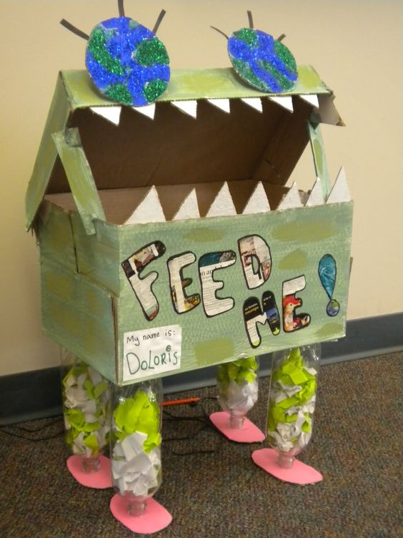 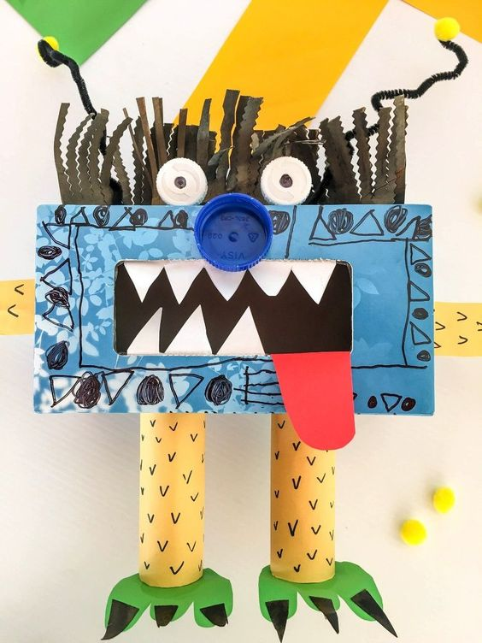

Pripravila: Mimi Antolovič